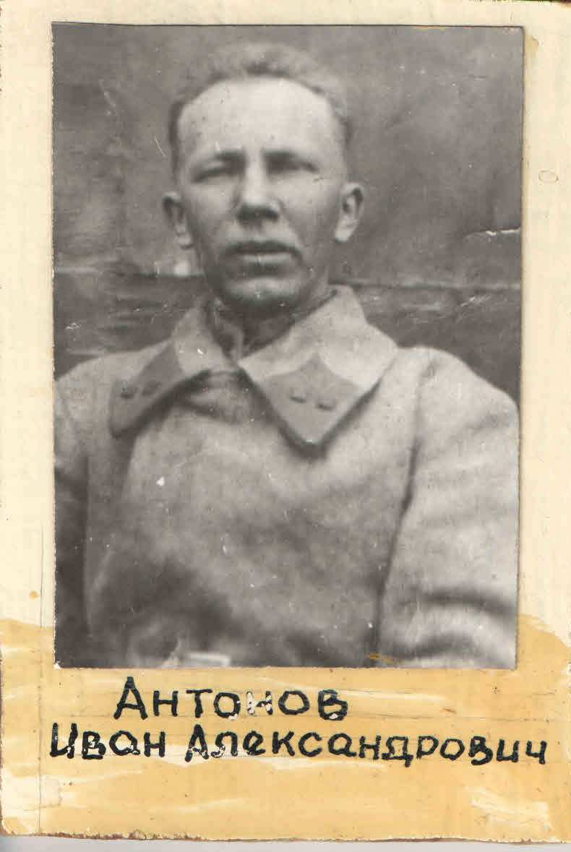
Антонов Иван Александрович

Дата и место рождения 1907 г. Украинская ССР, Кировоградская обл., с. В. Тагил
Ближайшие родственники:
Место учебы или работы, информация о прохождении военной службы до призыва на войну:
Дата и место призыва в ряды РККА:
Боевой путь (военно-пересыльные пункты, учебные части, боевые подразделения, госпитали):
Место службы 295 сп 183 сд
Звание – лейтинант (ср. командный состав, звания сухопотных войск, ВВС
Причина выбытия - убит 10.03.1944 г.
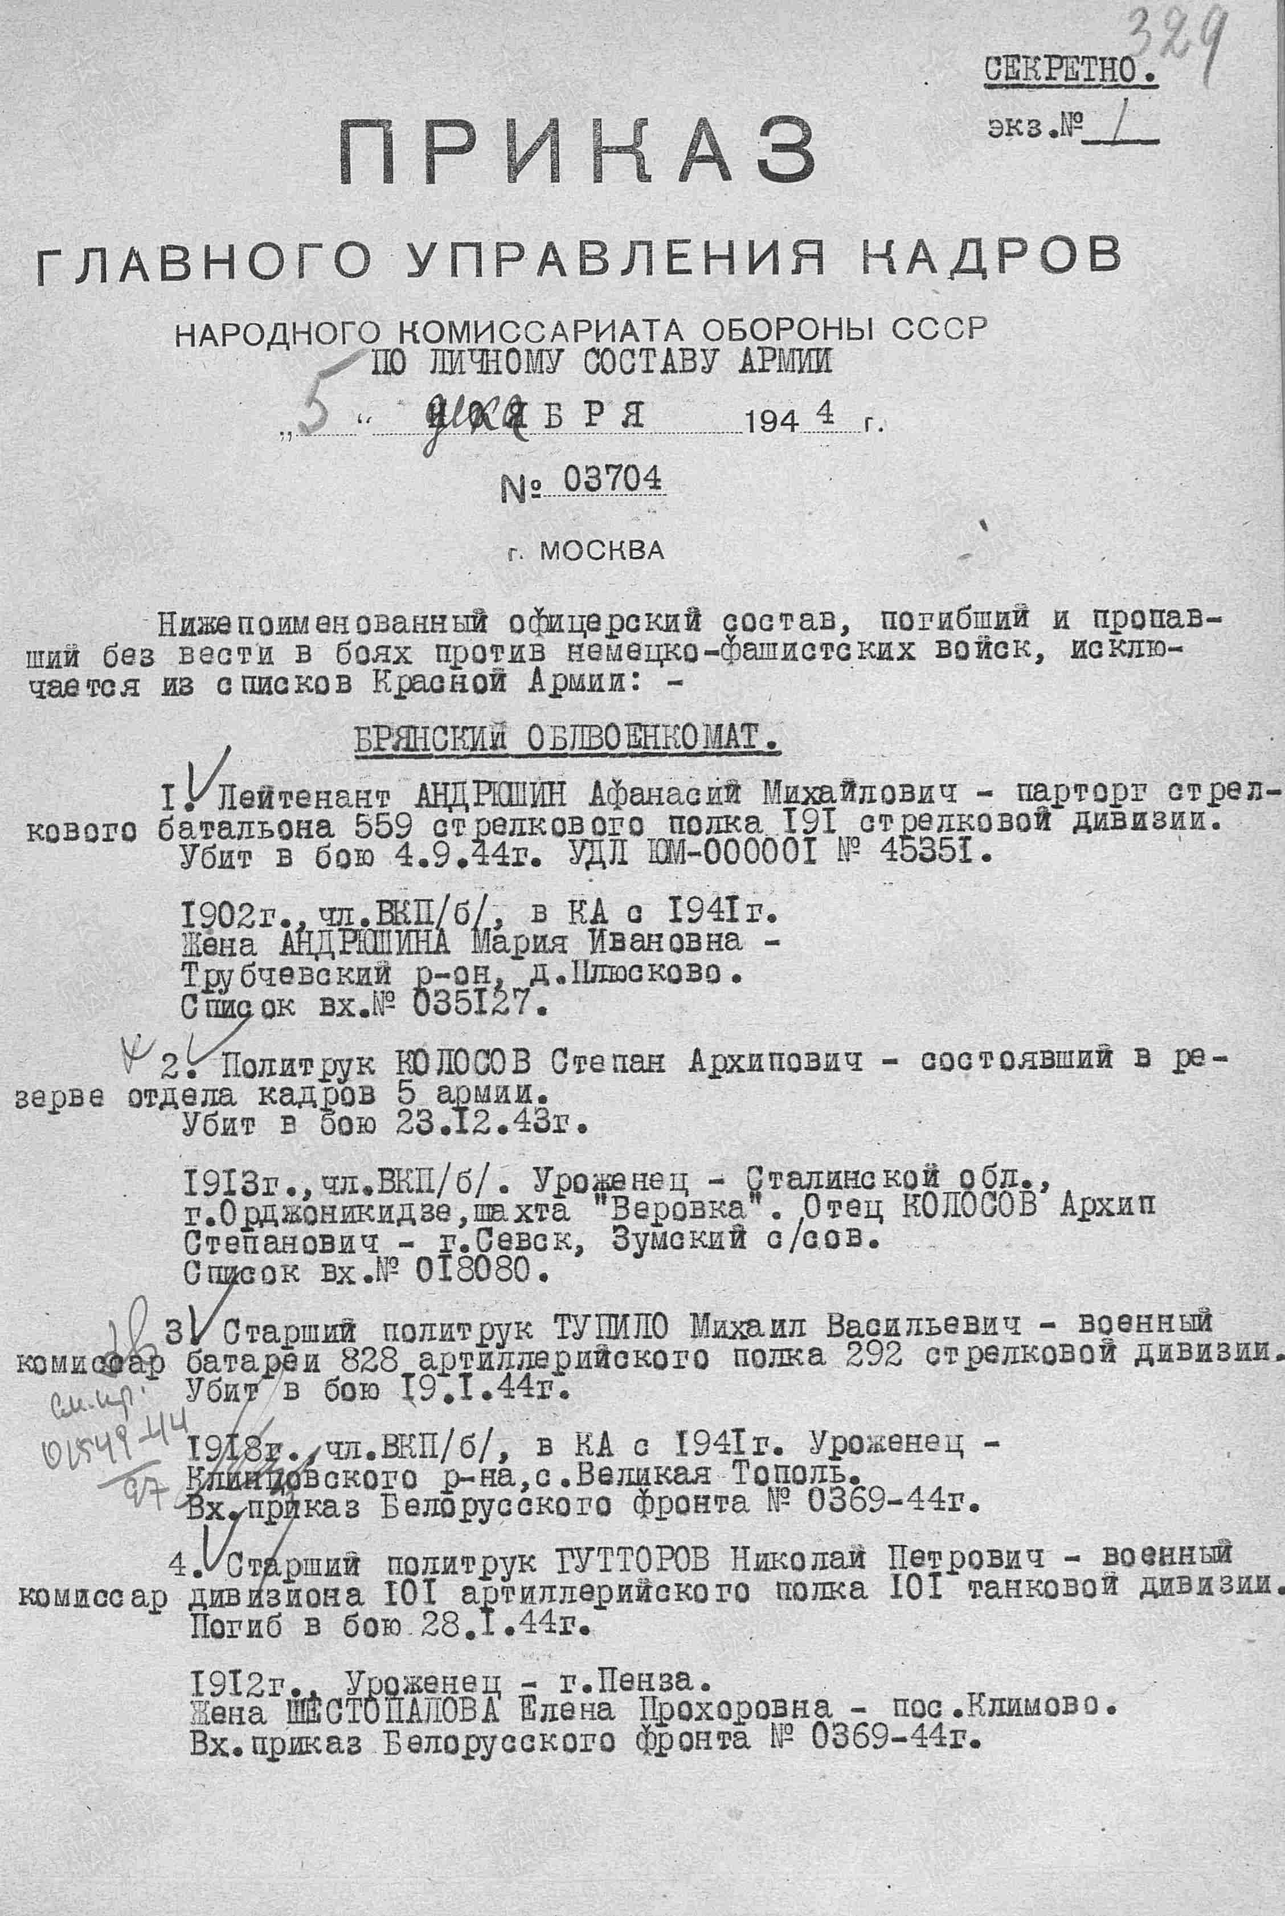

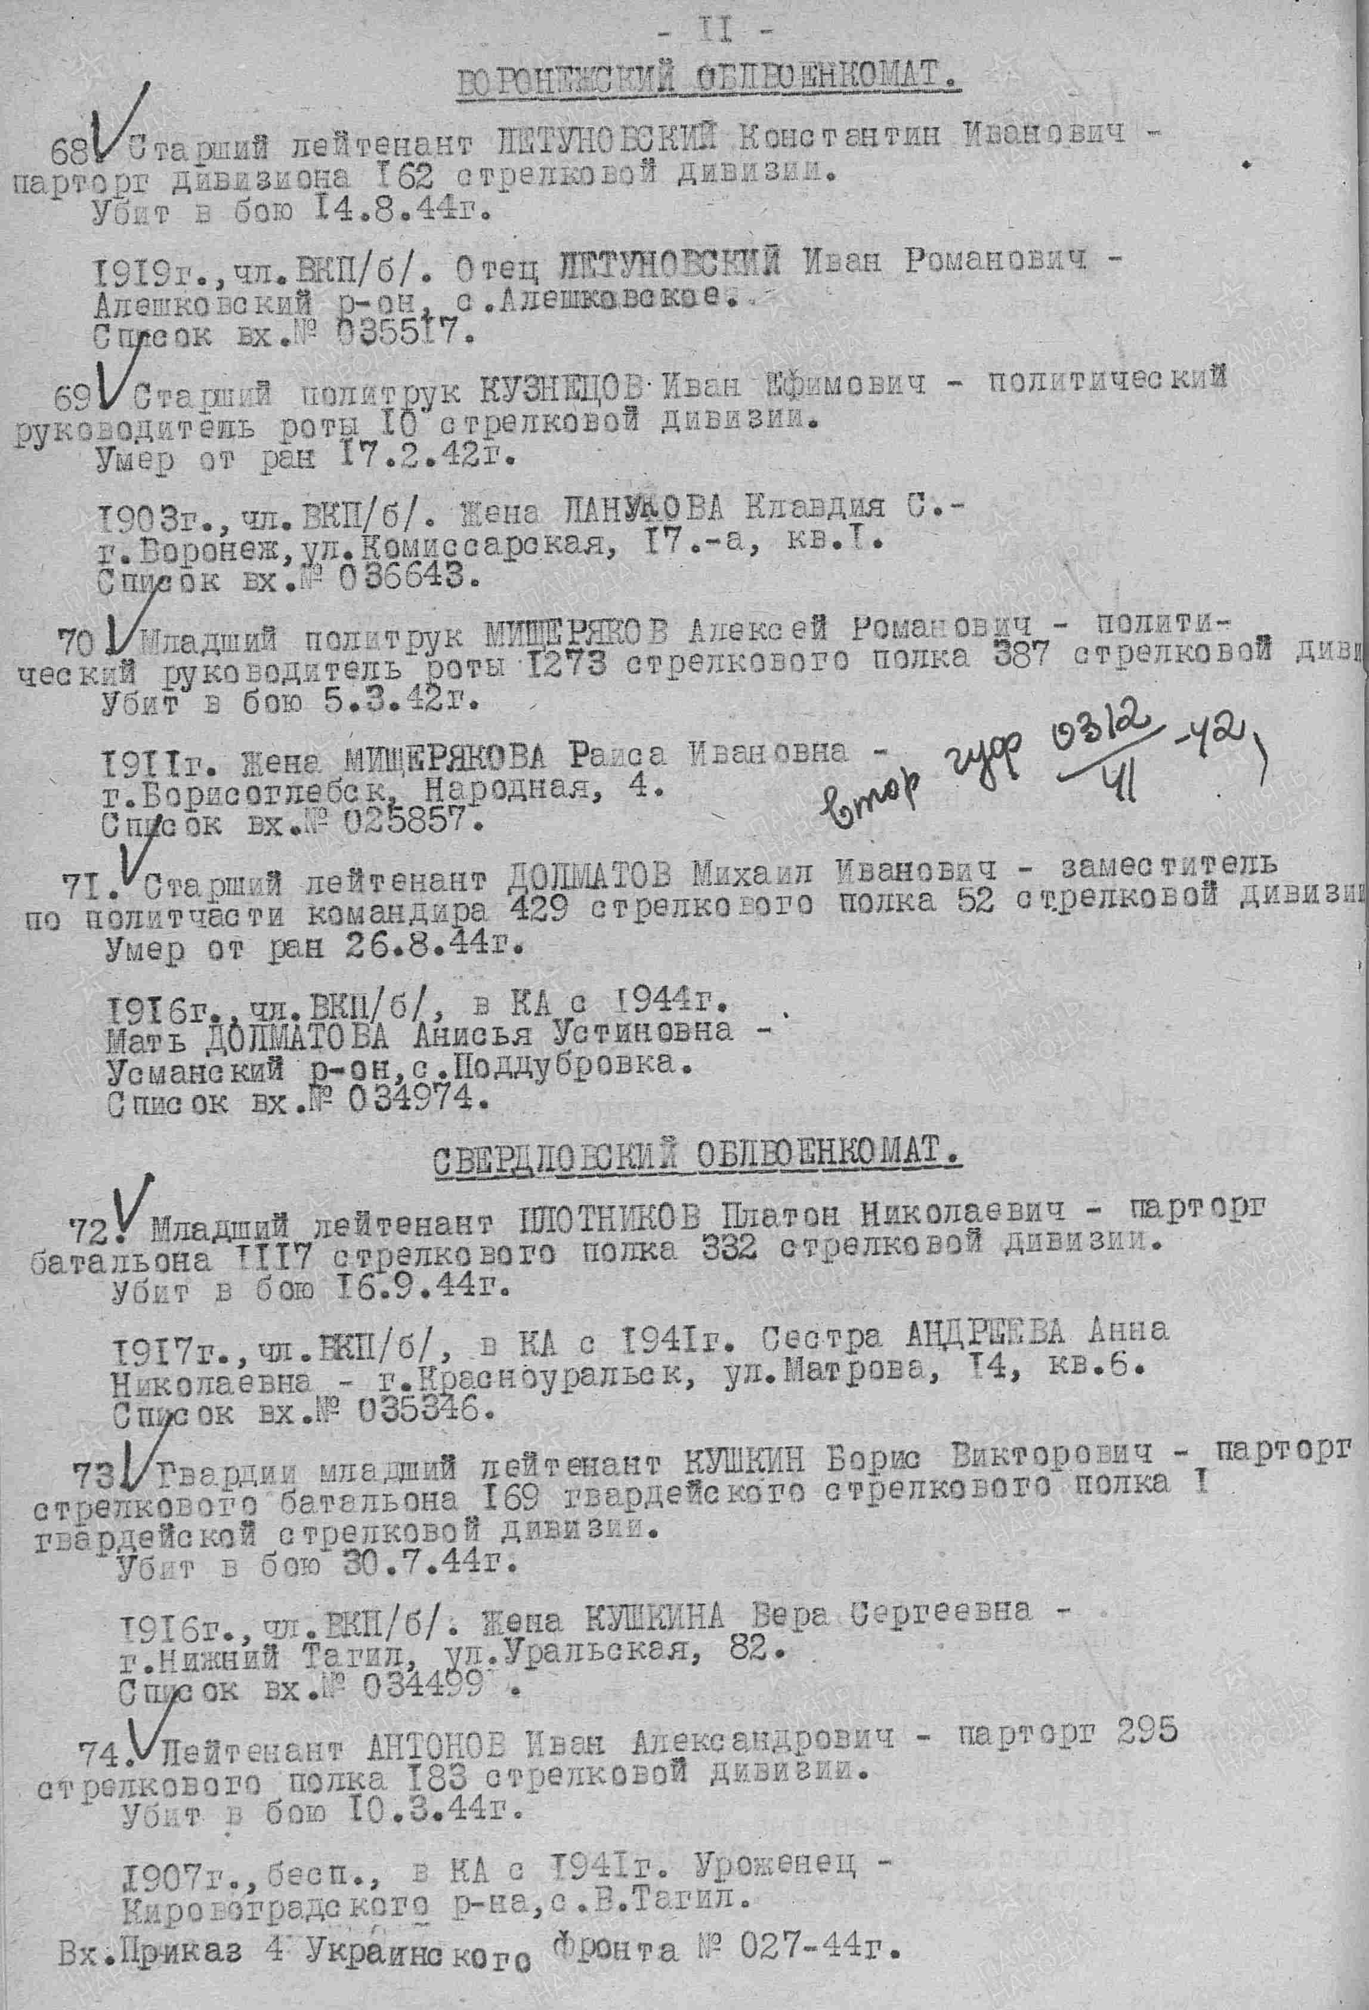

Информация об участии в боевых операциях: пока отсутствует
Информация о ранениях: пока отсутствует
Информация о наградах (перечень и изображение наград, описание подвигов)
дата демобилизации: пока отсутствует
краткая информация о послевоенной жизни: пока отсутствует
документы и фото, связанные с военной службой и послевоенной жизнью: пока отсутствует
дата смерти и место погребения: пока отсутствует
копии документов: пока отсутствует

- Фамилия, имя, отчество: Иван Александрович Антонов
- Дата рождения военнослужащего: __.__.1907
- Место рождения: Украинская ССР, Кировоградская обл., с. В. Тагил
- Воинское звание: лейтенант (ср. командный состав, звания сухопутных войск, ВВС)

Служба
- Дата призыва: нет данных
- Место призыва: нет данных
- Место службы: 295 сп 183 сд
- Дата завершения службы: нет данных

Общие сведения
- Фамилия, имя, отчество: Иван Александрович Антонов
- Дата рождения военнослужащего: __.__.1907
- Место рождения: Украинская ССР, Кировоградская обл., с. В. Тагил
- Место призыва: нет данных
- Воинское звание: лейтенант
- Место службы: 295 сп 183 сд

Обстоятельства
- Причина выбытия: убит
- Дата выбытия: 10.03.1944

Архивный источник
- Реквизиты документа: ЦАМО. Фонд 33. Опись 11458. Единица хранения 266.

